Contoh Soal Translasi Kursiguru.com
- Bayangan garis y = 2x + 2 yang dicerminkan terhadap garis y= x adalah. . .
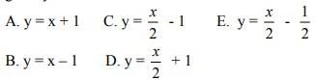
- Persamaan bayangan kurva y = x² – 2x – 3 oleh rotasi [0, 180°], kemudian dilanjutkan oleh pencerminan terhadap garis y = -x adalah ….
A. y = x² – 2x – 3
B. y = x² – 2x + 3
C. y = x² + 2x + 3
D. x = y² – 2y – 3
E. x = y² + 2y + 3
- Persamaan bayangan dari lingkaran x² +y² +4x – 6y – 3 = 0 oleh transformasi yang berkaitan dengan matriks 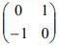 adalah….
A. x² + y² – 6x – 4y- 3 = 0
B. X² + y² – 6x + 4y- 3 = 0
C. x² + y² + 6x – 4y- 3 = 0
D. x² + y² – 4x + 6y- 3 = 0
E. x² + y² + 4x – 6y+ 3 = 0
- T1 dan T2 adalah transformasi yang masing-masing bersesuaian
dengan 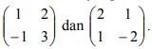Ditentukan T = T1 o T2 , maka transformasi T bersesuaian dengan matriks…

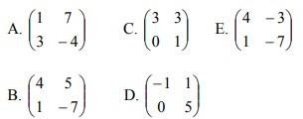

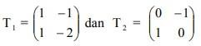
- Ditentukan matriks transformasi . Hasil transformasi titik (2,-1) terhadap T1 dilanjutkan T2 adalah….
A. (-4,3)
B. (-3,4)
C. (3,4)
D. (4,3)
E. (3,-4)
- Persamaan bayangan garis y = -6x + 3 karena transformasi oleh
matriks 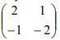 kemudian dilanjutkan dengan matriks 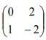 adalah… A. x + 2y + 3 = 0
B. x + 2y – 3 = 0
C. 8x – 19y + 3 = 0
D. 13x + 11y + 9 = 0
E. 13x + 11y – 9 = 0
- Bayangan titik A (4,1) oleh pencerminan terhadap garis x =2 dilanjutkan pencerminan terhadap garis x = 5 adalah titik….
A. A” (8,5)
B. A” (10,1)
C. A” (8,1)
D. A” (4,5)

E. A” (20,2)

Jawaban : B Pembahasan :
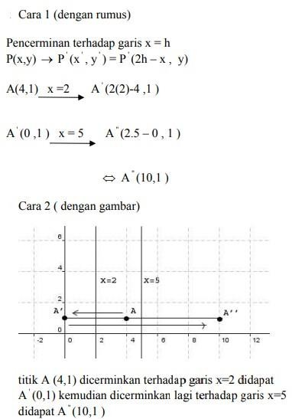

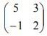
- T1 adalah transformasi yang bersesuaian dengan matriks dan T2 adalah transformasi yang bersesuaian dengan matriks 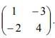 Bayangan A (m,n) oleh transformasi T1 o T2 adalah (-9,7). Nilai m+n sama dengan…
- 4
- 5

- 6
- 7
- 8

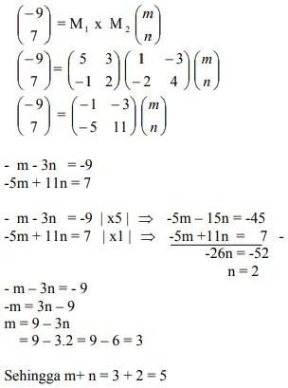
Jawaban : B Pembahasan :

- Bayangan ∆ABC dengan A(2,1), B(6,1), C(5,3) karena refleksi terhadap sumbu y dilanjutkan rotasi (0,90°) adalah…
A. A” (-1,-2), B” (1,6) dan C” (-3,-5)
B. A” (-1,-2), B” (1,-6) dan C” (-3,-5)
C. A” (1,-2), B” (-1,6) dan C” (-3,5)
D. A” (-1,-2), B” (-1,-6) dan C” (-3,-5)
E. A” (-1,2), B” (-1,-6) dan C” (-3,-5)

Jawaban : D Pembahasan :

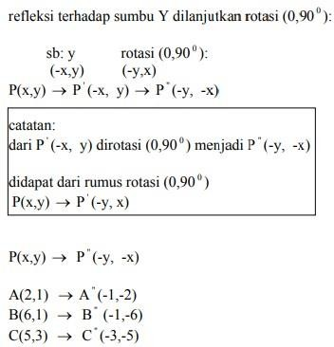

- Persamaan peta kurva y = x² – 3x + 2 karena pencerminan terhadap sumbu x dilanjutkan dilatasai dengan pusat O dan factor skala 3 adalah…
A. 3y + x² – 9x + 18 = 0
B. 3y – x² + 9x – 18 = 0
C. 3y – x² + 9x + 18 = 0
D. 3y + x² + 9x + 18 = 0
E. y + x² + 9x – 18 = 0

Jawaban : A Pembahasan :
pencerminan terhadap sumbu x:
P ( x , y ) → P ‘ ( x , – y )
Dilatasi terhadap titik pusat O(0,0) dengan factor skala 3 : [O, k] : P(x,y) → P'(kx, ky)
[O,3k] : P(x,y) → P'(3x, 3y)
pencerminan terhadap sumbu x dilanjutkan dilatasai dengan pusat O dan factor skala 3 :

P(x,y) → P ‘(x, -y) → P ”(3x, -3y)
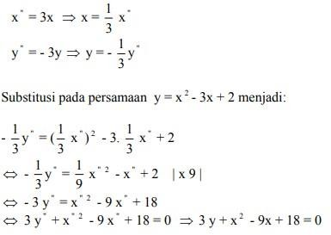

- Luas bayangan persegipanjang PQRS dengan P(-1,2), Q(3,2), R (3,-1), S(-1,-1)
karena dilatasi [0,3] dilanjutkan rotasi pusat O bersudut π/2 adalah…
- 36
- 48 C.72
D. 96
E. 108
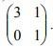
- Segitiga ABC dengan A(2,1), B(6,1), C(6,4) ditransformasikan dengan matriks

transformasi Luas bangun hasil transformasi segitiga ABC adalah….
- 56 satuan luas
- 36 satuan luas
- 28 satuan luas
- 24 satuan luas
- 18 satuan luas

- Tentukan bayangan lingkaran (x-3)2 + (y+1)2 = 4 jika ditranslasikan
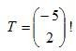

- 5
- 4
- 3
- 2
- 1

Jawaban : B Pembahasan :
Ambil sembarang titik P(a,b) pada lingkaran (x-3)2 + (y+1)2 = 4 sehingga diperoleh (a-3)2+ (b+1)2 = 4
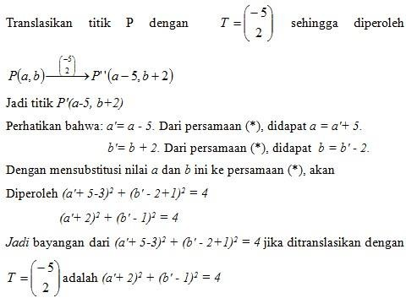

- ABCD adalah sebuah persegi dengan koordinat titik-titik sudut A(1,1), B(2,1), C(2,2) dan D(1,2). Tentukan peta atau bayangan dari titik-titik sudut persegi itu oleh dilatasi [O,2]!

Jawaban :

Pembahasan :
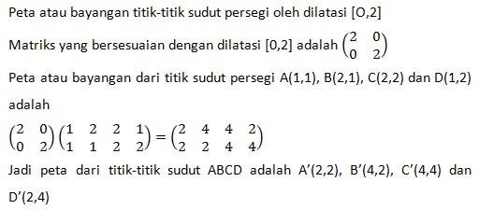

- Jika titik A(15,8) dicerminkan terhadap garis x=7, maka bayangan titik A adalah titik A’ dengan koordinat….

Jawaban : Pembahasan :
